2012年12月16—20日，重庆大学副校长、信息学部主任黄宗明带队，信息学部副主任张玲和光电学院副院长郭永彩一行三人赴新加坡国立大学访问考察电气与计算机工程系（Department of Electrical and Computer Engineering，ECE）。此行主要目的是加强重庆大学信息学部和新加坡国立大学ECE的交流合作，为集成电路学科建设寻求支持。新加坡国立大学ECE世界排名前十，在微电子技术与器件（Microelectronic Technologies & Devices）领域具有国际领先研究水平。其学术带头人Yeo Yee Chia教授是世界微电子器件制作的领军人物之一。
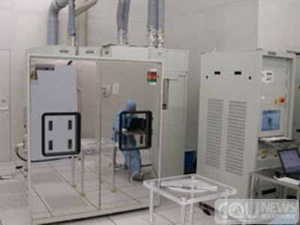
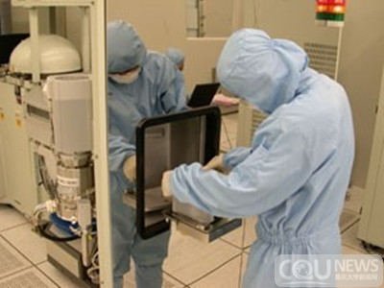
SNDL 近600平米的100级超净间
代表团与ECE系主任CHUA Kee Chaing教授和Yeo教授及其研究团队进行了友好的交流，在推进双方人才交流、联合培养、协同创新等方面取得了很好的进展。Yeo教授初步同意作为重庆大学兼职教授，帮助重庆大学进行集成电路学科建设规划和顶层设计，帮助引进人才 ，同信息学部建立联合实验室。Yeo 教授团队骨干韩根全博士（后）也将作为重庆大学“百人计划”人才引进，实质性地推进重庆大学信息学部与ECE的合作。Yeo教授高兴地接受了黄宗明副校长的邀请，将于明年3月访问重庆大学，为双方的合作协商具体内容。
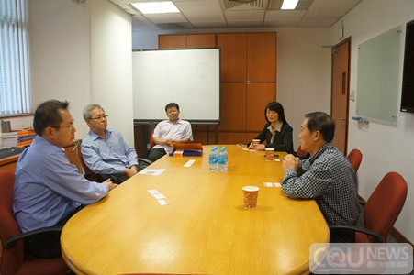
与ECE系主任CHUA Kee Chaing教授、Yeo Yee Chia教授交谈
代表团访问期间，在ECE举行了专场人才招聘宣讲会，来自国立大学60多名博士生和博士后人员参会。黄宗明介绍了重庆大学的发展情况、人才招聘政策，真诚邀请优秀人才加盟重庆大学，共创新的辉煌；张玲就信息学部的基本情况和大家分享；与会代表积极提问，互动气氛热烈。重庆大学的人才引进政策吸引了海外学子，现场收到应聘申请10余份。
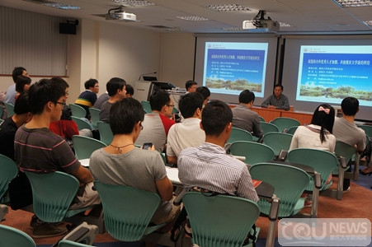
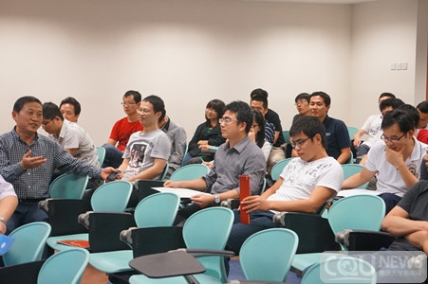
黄宗明副校长与海外学子亲切交谈
此次访问建立了信息学部与新加坡国立大学ECE的实质性合作关系，得到了Yeo Yee Chia教授及其领导的硅纳米器件实验室（Silicon Nano Devive Laboratory,SNDL）的支持，将很好地推动信息学部集成电路学科建设和发展,为信息学部的人才引进打下了基础。

